Федеральное государственное бюджетное образовательное учреждение высшего образования «Сибирский государственный университет телекоммуникаций и информатики»

**Лабораторная работа №1**

**по дисциплине «Методы формирования и обработки сигналов в системах мобильной связи»**

Выполнил:

Шаповал Н.О.

Группа: ИА-232

Проверил: Калачиков А.А.

Новосибирск 2024

### 1. Плотность вероятности нормального случайного процесса

* Сведения: Нормальное распределение описывается двумя параметрами: математическим ожиданием (средним) и дисперсией. Графики плотности вероятности показывают, как изменяется вероятность нахождения случайной величины в заданном интервале значений.
* Заключение: Изменение дисперсии влияет на ширину графика: чем больше дисперсия, тем шире и плосче график. При фиксированном среднем (например, 0) графики с различными дисперсиями (1, 3, 0.2) показывают, как рассеяны значения вокруг среднего.

### 2. Генерация случайных величин

* Сведения: Генерация случайных величин с нормальным распределением позволяет получить выборку, которая соответствует заданным параметрам.
* Заключение: Графики выборки и соответствующие плотности распределения показывают, как выборка распределена и как она соответствует теоретическому нормальному распределению. Это помогает визуально оценить, насколько хорошо выборка отражает заданные параметры.

### 3. Построение гистограммы распределения

* Сведения: Гистограмма — это способ визуализации распределения данных, показывающий, как часто значения попадают в определённые диапазоны (сегменты).
* Заключение: Гистограмма позволяет увидеть эмпирическую плотность распределения, которая может отличаться от теоретической плотности. Сравнение гистограммы с графиком плотности вероятности помогает оценить, насколько хорошо выборка соответствует нормальному распределению.

### 4. Определение числовых параметров случайной величины

* Сведения: Математическое ожидание и дисперсия являются основными характеристиками случайной величины, которые позволяют понять её распределение.
* Заключение: Сравнение полученных значений с параметрами моделирования позволяет оценить, насколько точно выборка отражает теоретические характеристики нормального распределения.

### 5. Эмпирическая плотность распределения

* Сведения: Эмпирическая плотность распределения позволяет оценить математическое ожидание и дисперсию на основе наблюдаемых данных.
* Заключение: Сравнение значений, вычисленных по эмпирической плотности, с теоретическими параметрами помогает проверить, насколько хорошо выборка соответствует нормальному распределению и насколько она репрезентативна.

# Этапы выполнения работы

import numpy as np

import matplotlib.pyplot as plt

from scipy.integrate import quad

# Определяем функцию плотности вероятности нормального распределения

def W(x, mx, q):

return (1 / np.sqrt(2 * np.pi * q**2)) * np.exp(-((x - mx)**2) / (2 * q**2))

# Создаем массив значений x от -5 до 5 с шагом 0.01

x = np.arange(-5, 5, 0.01)

# Определяем параметры для графиков

params = [

(0, 1), # mx = 0, q = 1

(0, 3), # mx = 0, q = 3

(0, 0.2), # mx = 0, q = 0.2

(-1, 1) # mx = -1, q = 1

]

# Создаем график

plt.figure(figsize=(10, 6))

for mx, q in params:

plt.plot(x, W(x, mx, q), label=f'mx={mx}, q={q}')

# Настройка графика

plt.title('Плотность вероятности нормального распределения')

plt.xlabel('x')

plt.ylabel('Плотность вероятности')

plt.axhline(0, color='black', lw=0.5, ls='--')

plt.axvline(0, color='black', lw=0.5, ls='--')

plt.grid()

plt.legend()

plt.show()

# Генерируем временной вектор

t = np.linspace(0, 3, 5000)

N = len(t)

# Создаем график для каждого набора параметров

for m, q in params:

s1 = np.sqrt(q)

# Генерируем выборку случайных значений с нормальным распределением

xn = np.random.normal(m, s1, N)

M = sum(xn) / N

q_2 = sum(xn ** 2) / N - M**2

print(f"Эмпирическое Математическое ожидание (E[X]): {M}")

print(f"Эмпирическая Дисперсия (Var[X]): {q_2}")

W_x = W(xn, M, q_2)

# M_quad = quad(lambda x: xn * W_x, -np.inf, np.inf)

# Q_quad = quad(lambda x: xn ** 2 * W_x, -np.inf, np.inf) - M_quad

# print('M_quad: ', M_quad)

# print('Q_quad: ', Q_quad)

# Вычисление математического ожидания (E[X])

E_X, _ = quad(lambda x: np.mean(xn) * W(x, M, q_2), -np.inf, np.inf)

# Вычисление E[X^2]

# E_X2, _ = quad(lambda x: xn**2 * W_x, -np.inf, np.inf)

E_X2, _ = quad(lambda x: np.mean(xn ** 2) * W(x, M, q_2), -np.inf, np.inf)

# Вычисление дисперсии (Var[X])

Var_X = E_X2 - E_X**2

# Вывод результатов

print(f"Математическое ожидание по плотности распределения (E[X]): {E_X}")

print(f"Дисперсия по плотности распределения (Var[X]): {Var_X}")

# Шаг для бинов

bin_width = 0.1 # Можно изменить по желанию

bins = np.arange(m - 4*s1, m + 4*s1 + bin_width, bin_width) # Границы бинов

# Подсчет количества попаданий в каждый сегмент

counts, edges = np.histogram(xn, bins=bins)

# Центральные значения сегментов

bin_centers = 0.5 * (edges[1:] + edges[:-1])

# Нормируем значения счетчика

normalized_counts = counts / (len(xn) * bin_width)

# Создаем график выборки

plt.figure(figsize=(12, 6))

# График эмпирической плотности распределения

plt.subplot(1, 2, 1)

plt.bar(bin_centers, normalized_counts, width=bin_width, alpha=0.6, color='g', align='center')

plt.title('Эмпирическая плотность распределения')

plt.xlabel('Значения')

plt.ylabel('Плотность')

# График плотности распределения

plt.subplot(1, 2, 2)

x = np.linspace(m - 4*s1, m + 4*s1, 1000) # диапазон для плотности

plt.plot(x, (1 / (np.sqrt(2 * np.pi) * s1)) * np.exp(-0.5 * ((x - m) / s1) ** 2), color='blue')

plt.title('Плотность вероятности нормального распределения')

plt.xlabel('Значения')

plt.ylabel('Плотность')

plt.tight_layout()

plt.show()

1. Построение графика плотности распределения для значений x от -5 до 5 с шагом 0.01.

Приведины графики плотности с параметрами mx =0, =1 , mx =0, =3 , mx =0, =0.2 , mx =-1, =1.

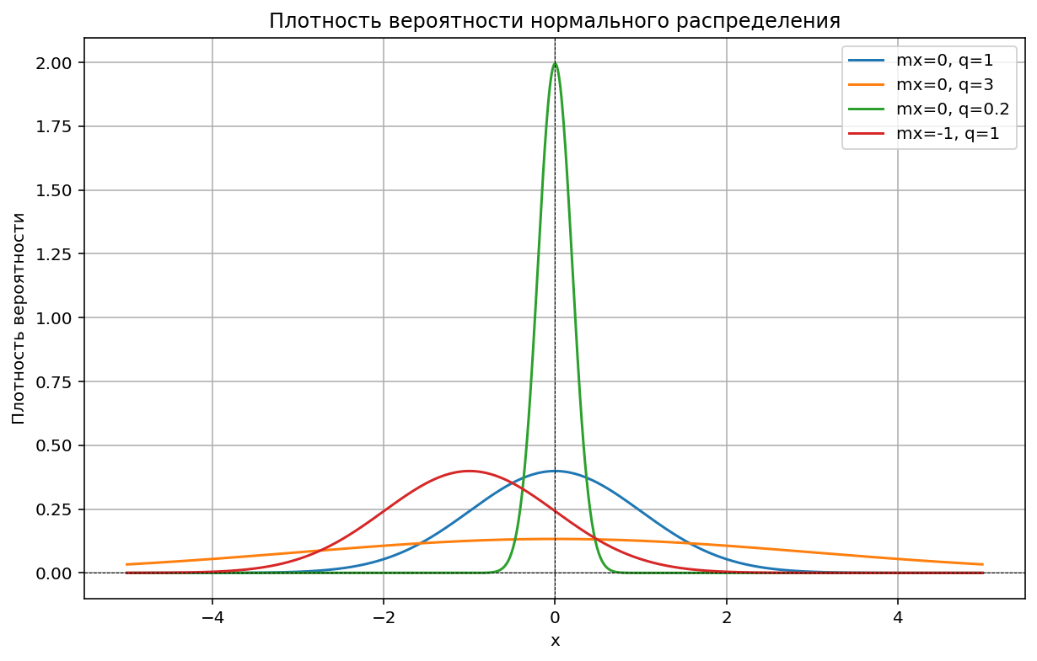

Построение Гистограмм распределения ( эмпирической плотности распределения)

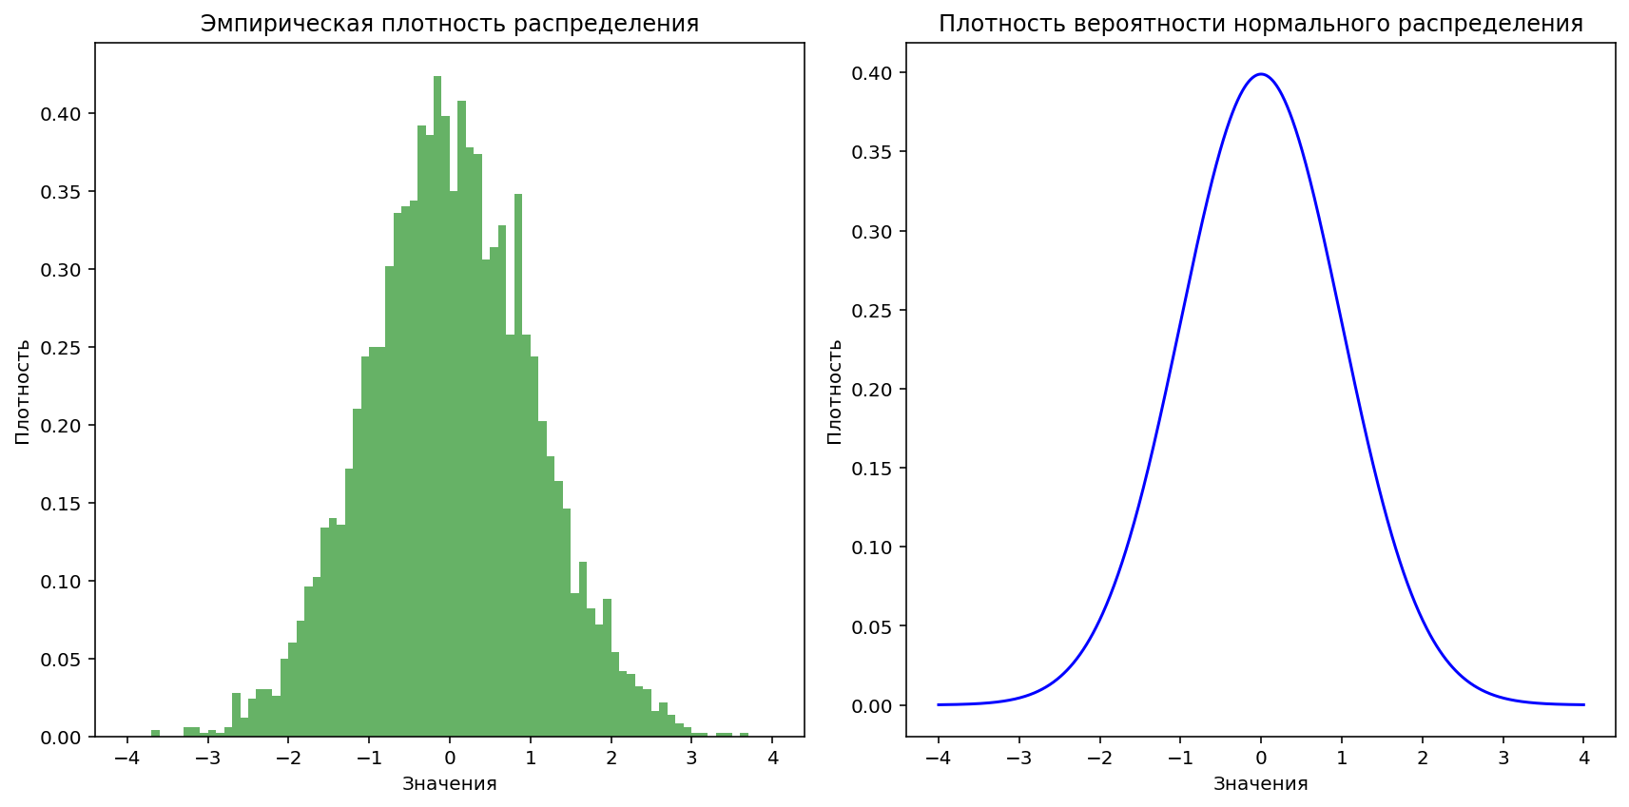- Мат. Ожидание: 0, дисперсия: 1

- Мат. Ожидание: 0, дисперсия: 3

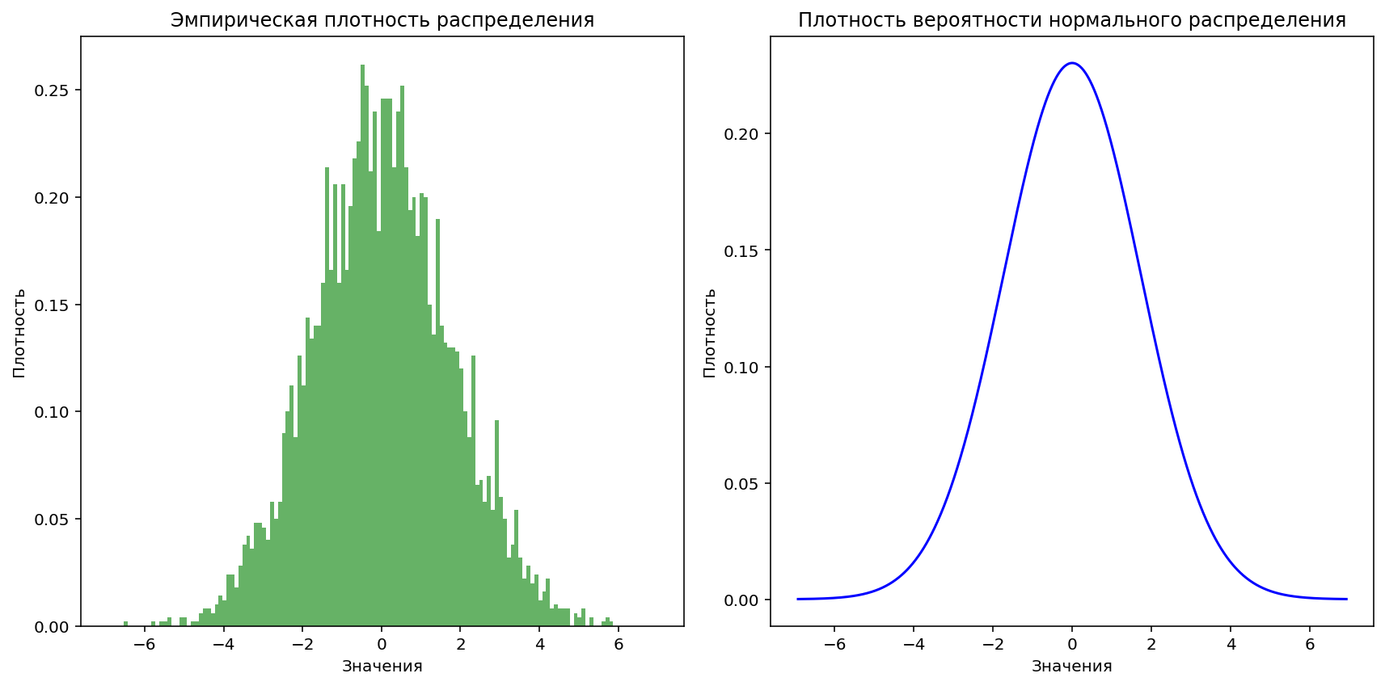

- Мат. Ожидание: 0, дисперсия: 0.2

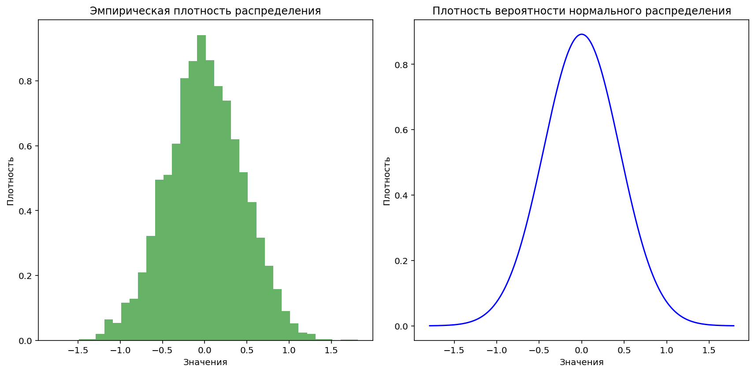

- Мат. Ожидание: -1, дисперсия: 1

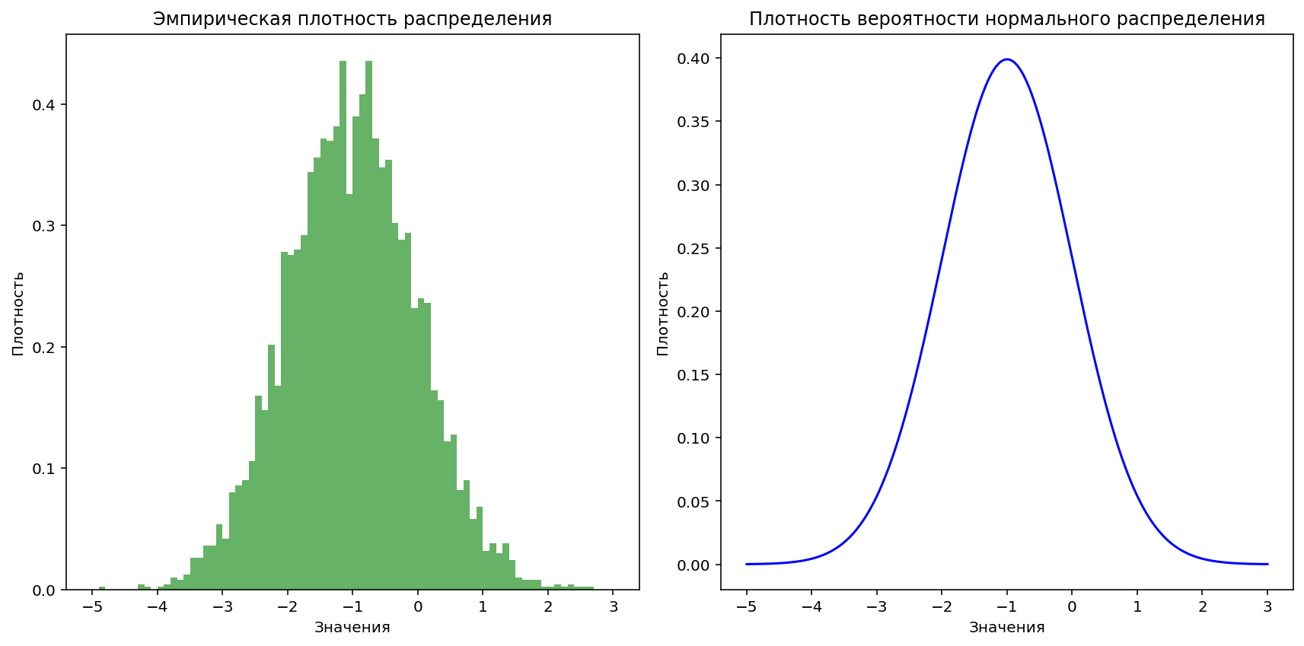

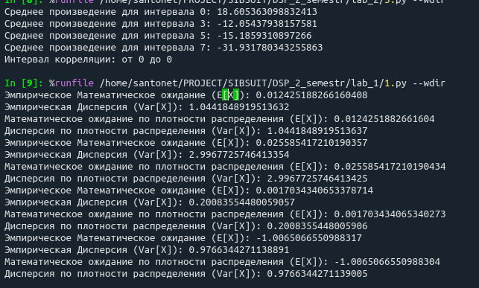

# Заключение

* Лабораторная работа позволяет на практике изучить свойства нормального распределения и методы его анализа.
* Визуализация данных (графики плотности, гистограммы) помогает лучше понять распределение случайных величин и их характеристики.
* Сравнение теоретических и эмпирических параметров является важным шагом в статистическом анализе, который позволяет оценить качество модели и адекватность выборки.